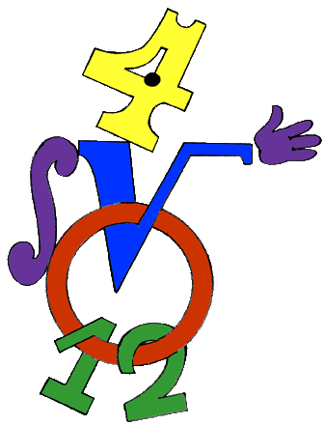
ІІ кръг на олимпиада по математика - ІV клас - 2001 година

Зад. 1 Намерете неизвестното число:
10 : (((8.x + 24) :5) :4) + 6) = 1

Зад.2 Един двор има показаната форма.
Дължината на оградата е 200 м. Наме-
рете обиколката на защрихования
правоъгълник, ако всеки незащрихован
квадрат има за страна половината от
страните на защрихования, върху които
лежи.

Зад.3 Три мравки са разположени във върховете А, В и С на квадрата АВСD и едновременно започват да се движат по страните му, като всяка избира някаква посока на движение и не я сменя. Мравката от върха А изминава страната на квадрата за 6 сек., тази от върха В за 3 сек. и тази от върха С за 2 сек. Ако мравките се срещнат във връх на квадрата, то сред колко най-малко секунди това може да се случи?
След колко секунди ще се срещнат за втори път?
_____________________________________________________________________________________

Решения:

Зад.1 10: (((8.x + 24) :5) :4 + 6) = 1 зад.2 Бележим страната на квадрата с а. Страната на
((8.x + 24) :5) :4 +6 = 10:1 защрихования е 2.а.

((8.x + 24) :5) :4 = 10-6 Обиколката на цялата фигура е:
(8.x + 24) :5 = 4.4 2.а+2.а+2.а+2.а+а+а+а+а+2.а+2.а+2.а+2.а+а+а+а+а=24.а=200 м
8.x + 24 = 16.5
8.x = 80-24 Обиколката на защрихования правоъгълник е:
8.x = 56 2.а + 2.а + 4.а + 4.а = 12.а
x = 56:8
x = 7 24.а е два пъти по-голяма от 12.а , следователно
Отг. 7 200 м : 2 = 100 м

Отг. 100 м

Зад.3 Решение 1: Възможно най-малкото време е 6 сек., защото мравката, която тръгва от връх А, трябва да измине поне една отсечка. Ще се срещнат при връх D.
А - 6 сек. В - 3 сек. С - 2 сек.

6 3 3 2 2 2
За 6 секунди: А → D В → А → D C → B → A → D

D C D C D C

A B A B A B

І мравка ІІ мравка ІІІ мравка

Решение 2: Всички тръгват от връх D. Ще се срещнат най-малко след 24 сек.

